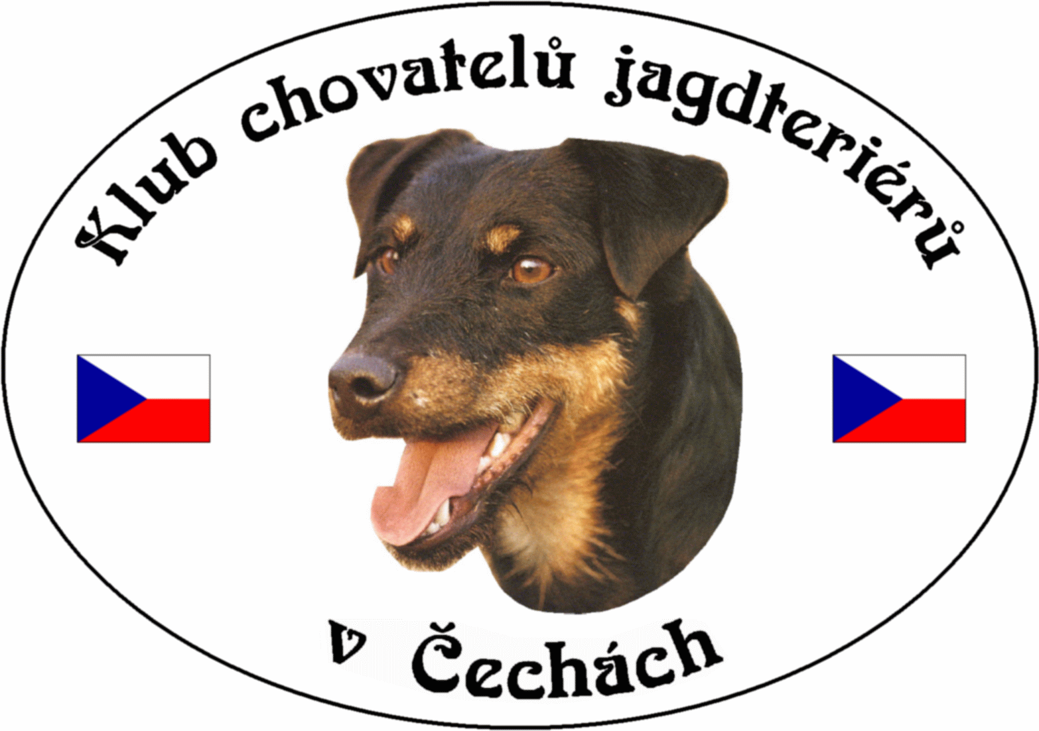
Klub Chovatelů jagdteriérů v Čechách o.s.
Březina 102, 338 24 Břasy 1
IČO: 70886776
www.jagdterrierclub.net

ZESEDÁNÍ VÝBORU KCHJgdtČ

DATUM 28. června 2023

ČAS od 17.30 hodin
do 20.00 hodin

MÍSTO Restaurace Sladovna Mýto u Rokycan

ÚČASTNÍCI
Přítomni: Josef Soukup president
Petr Kalaš vicepresident, výcvikář
Jiří Čech poradce pro krytí
Magdaléna Chytrová ekonomka klubu
Milan Kadlec poradce pro uchovnění

Omluveni:
Hosté : Lenka Špírková revizní komise
Zdeněk Bočan, Pavel Faměra chovatelská rada

PROGRAM VÝBOROVÉ SCHŮZE

- Zahájení - Zpráva presidenta
2) Zpráva vicepresidenta
3) Zpráva poradce pro uchovnění
4) Zpráva poradce pro krytí
5) Zpráva ekonomky klubu
6) Hosté
7) Závěr

1) President
Zahájil schůzi Josef Soukup, který všechny přivítal a předal doklady za výstavu v Hrušovanech. Přítomní shledali, že doklady nejsou kompletní. Organizátoři budou osloveni k doložení a doplnění tak aby doklady byly účetně správně; kontaktní osoba ekonom klubu Magda Chytrová. To samé platí pro výběr do chovu.

Přijetí nových členů:
Michal Prokop 1983 Polička
Jan Nosek 1961 Jilemnice
Jan Hruška 1977 Mariánské Lázně

2) Vicepresident - výcvikář
Viceprezident a výcvikář informoval výbor o průběhu zkoušek a upozornil na problémy při pořádání klubových akcí. Jedná se zejména o akce ve spolupráci s OMS, ale i pověřené osoby, které ručí za hladký průběh ve spolupráci i s AMČR. Zde si většina „garantů“ zkoušek neplní ani základní povinnosti v souvislosti se zkouškami. Nejsou mu zasílány propozice ke zkouškám, návrhy rozhodčích, výsledky zkoušek a v dokumentaci bývá mnoho chyb a nesrovnalostí. Upozorňuje proto všechny zájemce o pořádání zkoušek, aby při přípravě zkoušek tomuto věnovali náležitou pozornost, a v případě potřeby ho kontaktovaly s požádáním o radu. Dále všem připomíná, že rozhodčí na klubové akce deleguje výcvikář klubu v součinnosti s ČMKJ. Není možné, aby si pořádající OMS delegoval své rozhodčí bez nominace klubu. Rozhodčí musí být nahlášeni výcvikáři nejméně tři týdny před konáním akce, aby došlo k potvrzení za strany ČMKJ.

3) Poradce pro uchovnění
Poradce pro uchovnění informoval, že se seznamuje s novou funkcí a hned mu došly dokumenty kde nekoresponduje datum s konáním zkoušek v rodokmenu a jiný datum je na soudcovských tabulkách. Bude žádat majitele o vysvětlení. Žadatelé o uchovnění rovněž zasílají neúplnou agendu. V případě nedostatků nebude žádost vyřízena.

4) Zpráva poradce pro krytí
Vystavování krycích listů – kontrola příbuzenské plemenitby, doporučí 3 jedince, majitel následně zašle potvrzení o krytí a hlášení vrhu. Majitel si sám zasílá přihlášku zápisu štěňat na ČMKJ.
Součástí dokladů ke kryti bude doklad o ověření platby - potvrzení zaúčtování platby (v případě potřeby může poradce zavolat ekonomce, nebo viceprezidentovi pro kontrolu úhrady platby).
V případě chovného jedince ze zahraničí bude v prvním roce vystaveno doporučení ke krytí max 3x s ohledem na přenos vlastností na další roky.
V případě nejasností kontaktuje poradce chovu pro krytí (Jiří Čech).

5) Ekonomka
K 28. 6. 2023 zrušen účet u České spořitelny a současně byl založen nový u Fio banky; za přítomnosti
J. Soukupa a P. Kalaše zůstatek po zrušení bude převeden na nový účet.
- Nové číslo účtu 2802596773/2010
Výstava a zkoušky „jdou“ za organizátorem a daný organizátor musí Klubu předložit řádné vyúčtování. (příjmy, výdaje řádně podepsané, výdajové doklady apod.) V případě dotazu kontaktovat ekonomku Klubu.
- Nové číslo účtu 2802596773/2010
- Variabilní symbol: - členské číslo nebo nečlen tetovací číslo psa (číslo čipu)
- Specifický symbol: (Může se spojovat. Např. 12 = zápisné + výstava)
  - členský příspěvek
  - výstavy (popř. dle propozic)
  - chovný svod
  - vystavení krycího listu
  - poplatek za uchovnění
  - nespecifikováno (např. propagační materiál atd.)
  - pracovní soutěže a zkoušky
  - inzerce
  - sponzoring
- Zpráva pro příjemce: - nejlépe jméno a akce (např. Nováková, KV Praha)
Současně dát na webové stránky seznam členů, kde je uvedeno pouze jméno příjmení a VS (číslo člena) do konce července 2023. (M. Chytrová ve spolupráci s P. Kalašem).
Prokazatelné výdaje spojené s organizací a chodem Kubu budou předány ekonomce, popřípadě prezidentovi při nejbližší příležitosti, nejpozději do 15. 12. daného roku tak, aby mohly být zkontrolovány a následně proplaceny.
Nabít datový trezor do datových stránek cca 500 Kč (Chytrová)

6) Hosté
Chovatelská rada:
Proběhla první schůzka, kde se diskutovali chovné podmínky - chovatelská rada připraví změnu chovných podmínek pro výbor a následně pro Členskou schůzi s povinností dobrovolnou.

Revizní komise:
V současné chvíli se seznamuje s celým chodem Klubu a předpokládá součinnost s ekonomkou
(možné nastavení kontrol během roku např. na schůzi výboru).

7) Závěr
Petr Kalaš dá do konce týdne na web informace o novém účtu a povinnosti uvádět při platbách VS a specifický symbol.
Konec jednání 19:45

DNE: 28. 06. 2023 ZAPSALA: Magdaléna Chytrová

